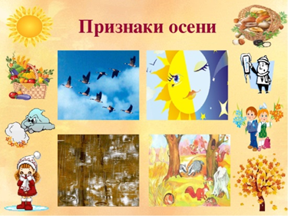

Тема
«Осень»
1. повторить признаки
осени.

2. познакомиться
с творчеством
автора.

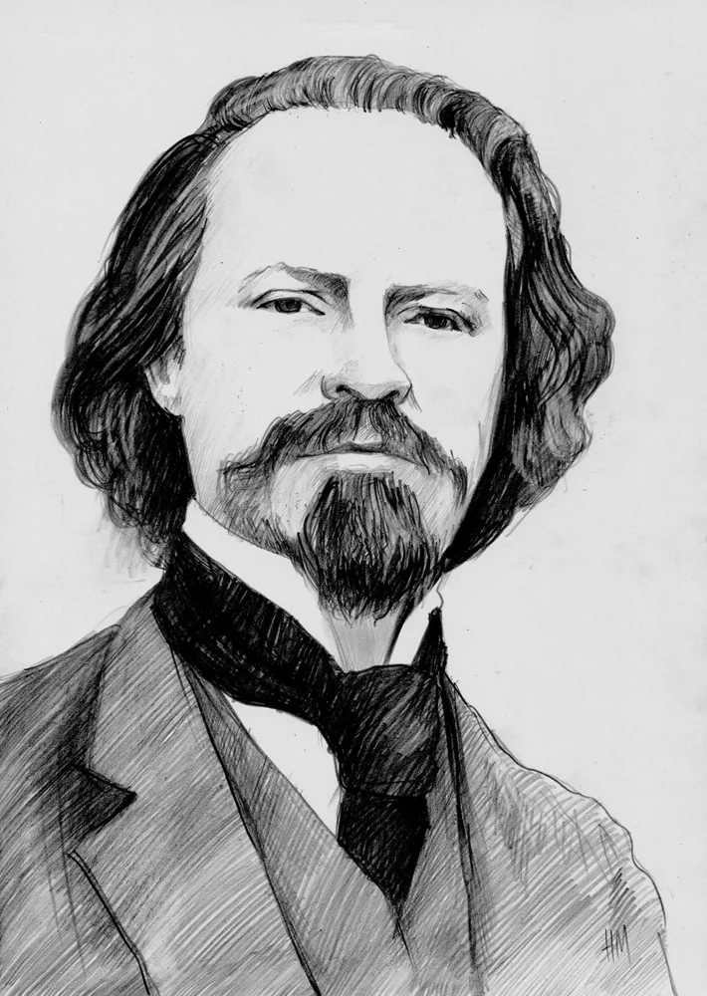
Константин Дмитриевич Бальмонт
3. познакомиться
со стихотворением.
4. прочитать стихотворение выразительно.

Алексей Николаевич Плещеев
